De la plaque dentaire au microbiote buccal

*Martine Bonnaure-Mallet

Conférence séance de travail ANCD du 19 Juin 2024.

La cavité buccale correspond à la deuxième communauté bactérienne la plus diversifiée du corps humain, abritant plus de 700 espèces de bactéries qui colonisent les surfaces dentaires dures des dents et les tissus mous de la muqueuse. Les bactéries sont bien connues des chirurgiens-dentistes dans la plaque dentaire qui recouvre les dents et qui sont responsables des pathologies buccales telles que caries, gingivite et parodontite. Cette plaque dentaire est aussi appelée biofilm et comprend principalement les bactéries et la matrice extracellulaire dans laquelle elles sont engluées. Ce sont plus de 10⁹ bactéries qui sont retrouvées dans un milligramme de plaque dentaire.
Une caractéristique de cette plaque dentaire est son organisation et l’architecture qu’elle développe. Il s’agit de sa particularité. L’attachement à des surfaces qui ne desquament pas permet une maturation plus importante du biofilm.
Le biofilm formé par les bactéries présentes dans la plaque dentaire supragingivale est le mieux décrit. L’architecture en hérisson/chou-fleur ou en épi de maïs a fait l’objet de publications avec de belles images prises notamment en microscopie à fluorescence (Fig 1 et Fig.2).
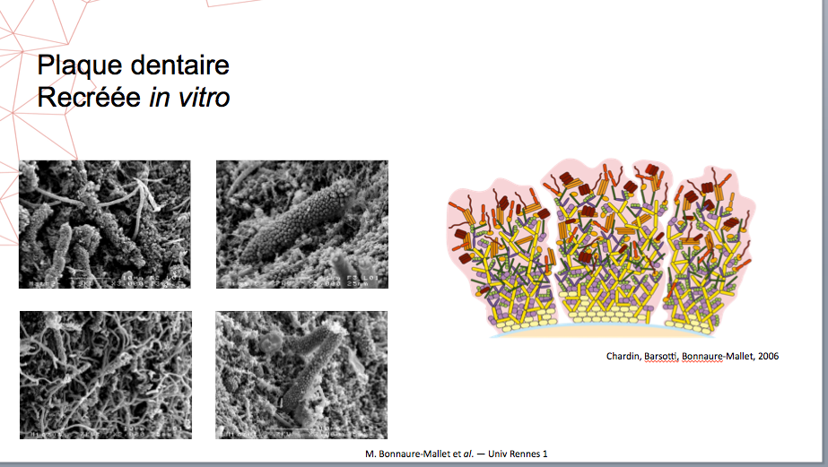
Fig 1 Clichés de microscopie électronique à balayage – schéma de l’organisation d’un biofilm dentaire âgé.

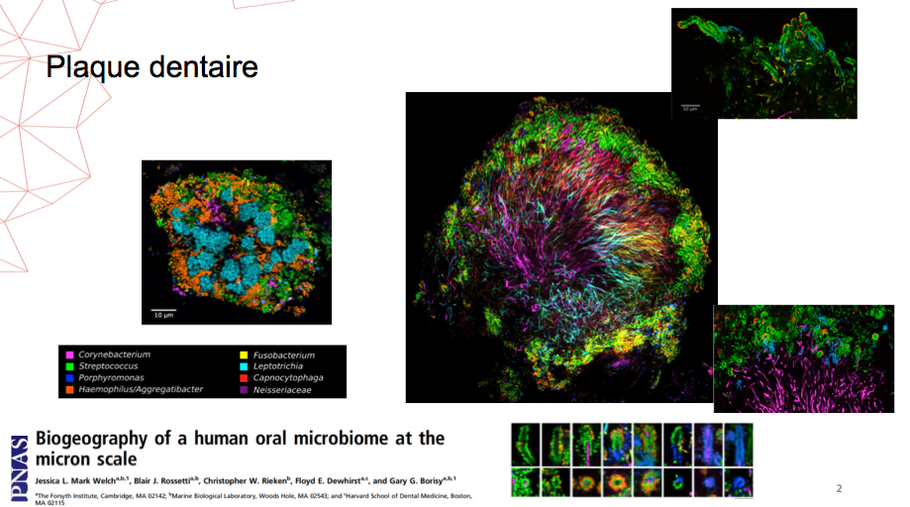

Fig 2 Une caractéristique de ce microbiote dentaire, de cette plaque dentaire est son organisation en biofilm et l’architecture qu’il développe. C’est sa particularité, car l’attachement à des surfaces qui ne desquament pas permet une maturation plus importante du biofilm. C’est-à-dire de la communauté microbienne, englobée dans la matrice extracellulaire qu’elle a elle-même formée.

Ces images de microscopes confirment un assemblage déjà décrit auparavant, entre les différentes espèces bactériennes : colonisateurs primaires (Streptocoques, Actinomyces), colonisateurs secondaires (Fusobacterium, Corynebacterium, dont la forme filamenteuse semble en faire un élément essentiel pour la structure) et des colonisateurs tardifs (Porphyromonas, Aggregatibacter, Neisseria).
Aujourd’hui, le terme le plus approprié pour parler de l’ensemble des micro-organismes de la cavité buccale est : « Microbiote buccal ». Le microbiote buccal comprend l’ensemble des micro-organismes vivants (bactéries, virus, archée, protozoaire) constituant le microbiome. Le microbiome est la somme des micro-organismes, de leur information génétique et de leur environnement dans lequel ils interagissent. C’est donc l’ensemble de la communauté écologique de micro-organismes commensaux, symbiotiques et pathogènes qui partage notre espace corporel.
L’étude des bactéries buccales a commencé par la culture et l’identification (méthodes pasteuriennes). Les techniques de biologie moléculaire ont permis de gagner en rapidité avec le développement de la PCR (Polymerase Chain Reaction - 1985) ou encore de l’hybridation de sondes ADN spécifiques pour identifier des bactéries déjà connues. Puis le clonage et séquençage de l’ADN ont permis la découverte de nouvelles espèces. L’émergence de nouvelles technologies de séquençage à très haut débit (NGS) dans les années 2000 et largement utilisées à partir de 2010, associées à la bioinformatique, permet aujourd’hui de visualiser rapidement et à moindre coût l’ensemble des microbiotes. Ce développement d’expertise et de la compréhension des microbiotes humains a été réalisé grâce au Human Microbiome Project (HMP) aux USA et au projet MetaHIT (Metagenomics of the Human Intestinal Tract) en Europe (MetaHIT Consortium – http://www.metahit.eu). Les travaux réalisés avec les NGS permettent la lecture de plusieurs millions de séquences en parallèle et sans a priori. Le gène de l’ARN ribosomal 16S (ARNr 16S) est utilisé comme un « code barre », chaque espèce bactérienne possédant sa propre variation de l’ARNr 16S. Son séquençage sans distinction permet de classer l’ensemble des bactéries sous forme de « variant », y compris des espèces non cultivables (plus du tiers des bactéries buccales à ce jour) voir inconnues. Aujourd’hui, ce sont plus de 1500 taxa qui sont distingués dans la base de données de l’HOMD (Human Oral Microbiome Database). Cinquante- sept pour cent ont un nom officiel, 13% sont sans nom mais cultivables, 30 % sont non cultivables. En moyenne, chaque individu hébergerait 250 – 300 espèces.

Le microbiote buccal reste cependant sous exploré avec de nombreuses niches écologiques favorables à la transition de flore : des Gram+ commensaux vers des Gram négatifs « inflammogènes ». En effet, les bactéries retrouvées lors des phases précoces sont largement commensales, tandis que les pathogènes/pathobionts potentiels sont des composants mineurs. L’inflammation persistante et excessive dicte la progression de la maladie et la transition bactérienne vers une dysbiose responsable de caries, de maladies parodontales ou de maladies associées à des maladies systémiques.
L’ensemble des nouvelles méthodes d’étude du microbiote buccal contribue ainsi à une meilleure compréhension du comportement bactérien en condition de plaque dentaire et permet le développement de nouvelles stratégies de prévention dont l’hygiène et l’alimentation- ou de traitement des maladies bucco-dentaires.

* Martine Bonnaure-Mallet (PU-PH honoraire)

